
TISKOVÁ ZPRÁVA V Praze dne 14. listopadu 2018

Budova ALPHA v BB Centru je plně obsazena

Významný nájemce budovy ALPHA v pražském BB Centru – společnost Frequentis – expandovala a zaplnila tak v tomto administrativním projektu poslední volné metry. ALPHA postavená v roce 2003 dle návrhu architektonické kanceláře Aulík Fišer architekti prošla v roce 2016 rekonstrukcí zejména vnitřních prostor a střešní terasy. Mezi její stálé nájemce patří vedle společnosti Frequentis např. ČEZ, Xerox či společnost Gorenje. BB Centrum aktuálně nabízí poslední menší kancelářské plochy v Budově D a budovách BETA a FILADELFIE. V 1. čtvrtletí 2020 pak bude k dispozici dalších 14 500 m² kancelářských ploch v kompletně zrekonstruované Budově B.

ALPHA má celkem 11 000 m² administrativních ploch v 8 nadzemních podlažích a 400 m² retailových ploch v přízemí budovy, kde je pro veřejnost a nájemce otevřená kantýna, restaurace PuzzlePasta nebo cukrárna Hájek & Hájková. V lobby budovy se po zdařilé rekonstrukci konají i kulturní akce, naposledy zde proběhla výstava Tajemství skla.

BB Centrum patří k dlouhodobě nejvyhledávanějším lokalitám nejen českými a zahraničními společnostmi, ale také obyvateli Prahy 4. To zejména díky široké škále služeb, restaurací, kaváren, sportovišť, dětských hřišť i kulturních a společenských akcí. Letos slaví multifunkční areál 20 let od realizace prvního projektu, Budovy C.

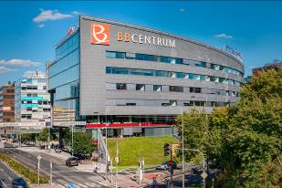

Budova ALPHA v BB Centru

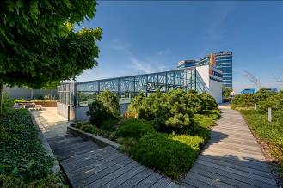

Zrekonstruovaná terasa budovy ALPHA v BB Centru

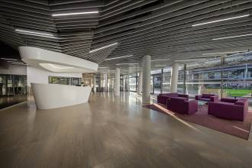

Nové lobby budovy ALPHA s recepcí a možností pořádání kulturních akcí

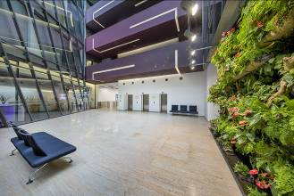

Zelená stěna v budově ALPHA

Více informací a fotografie v tiskové kvalitě Vám poskytne:
Kristýna Samková, Head of PR and Marketing dept.
PASSERINVEST GROUP, a.s.
Tel.: (+420) 221 582 111
Mobil: (+420) 602 186 708
E-mail: Kristyna.Samkova@Passerinvest.cz
www.passerinvest.cz, www.bbcentrum.cz

Marcela Štefcová
Crest Communications a.s.
Mobil: (+420) 731 613 669
E-mail: marcela.stefcova@crestcom.cz

O developerovi

PASSERINVEST GROUP, a. s., je ryze česká developerská a investiční společnost, jejíž jméno je spojováno zejména s realizací multifunkčního areálu BB Centrum v Praze 4 – Michli. Tímto, svého druhu nejúspěšnějším a nejrozsáhlejším projektem ve střední Evropě, si společnost založená roku 1991 Radimem Passerem vybudovala velmi dobré jméno jak na domácí, tak mezinárodní úrovni. Zásluhu na tom má nejenom kvalita realizovaných projektů a vysoká úroveň poskytovaných služeb, ale i smysl pro fair-play, vstřícný vztah k nájemcům-uživatelům budov a zodpovědnost vůči společnosti i životnímu prostředí. Ve svém portfoliu má PASSERINVEST GROUP další zajímavé developerské projekty.

